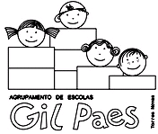
AGRUPAMENTO DE ESCOLAS GIL PAES

TESTE DE AVALIAÇÃO DIAGNÓSTICA

1º Ano

EB1 de _________________________________________________________
Nome ___________________________________ Data _______________

1 – Cobre o tracejado e completa os grafismos.

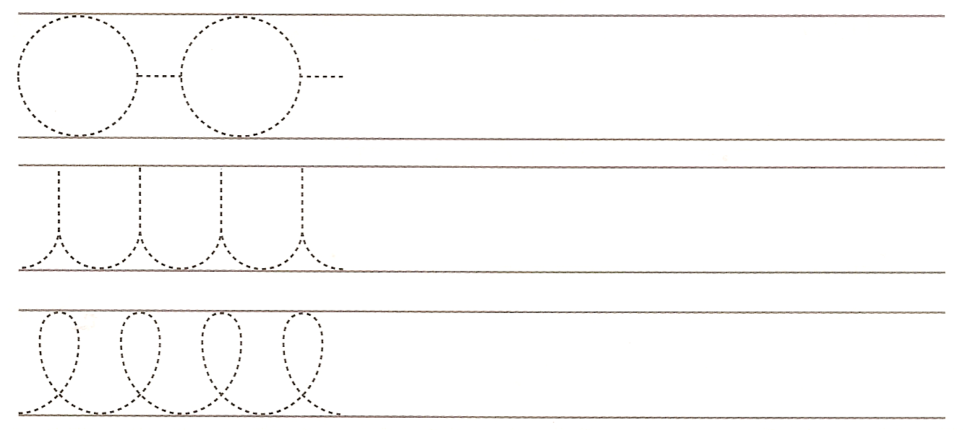

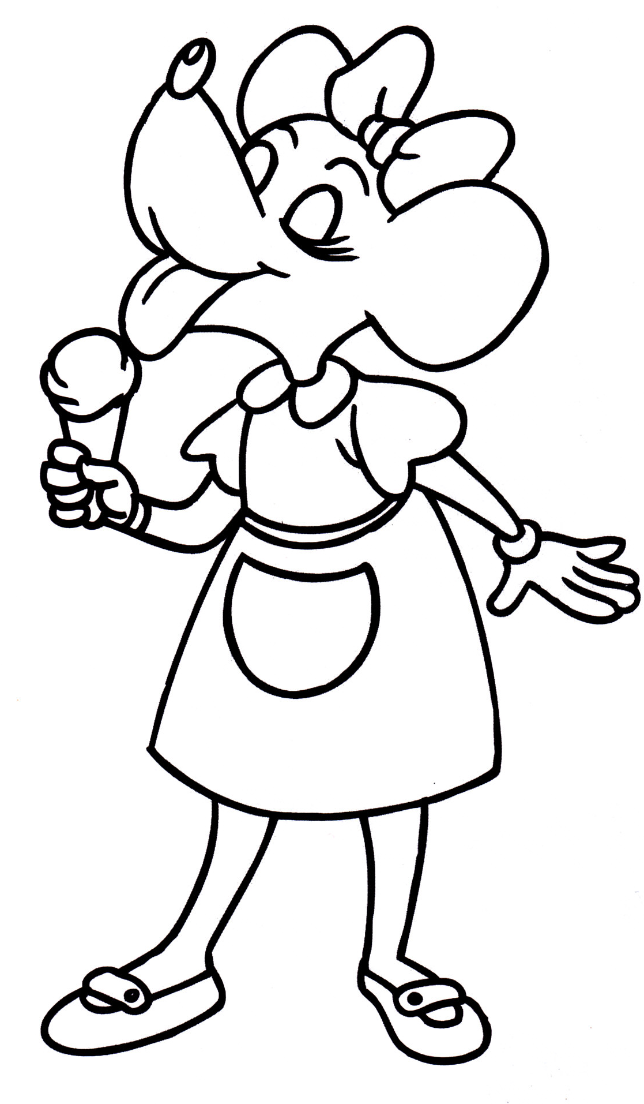

2 – Pinta:
- a língua de vermelho;
- o laço de cor-de-rosa;
- os braços, as pernas e a cabeça de castanho;
- o vestido de azul;
- os sapatos de verde;
- o gelado a teu gosto.

3 – Pinta os balões que estão na mão direita da menina.
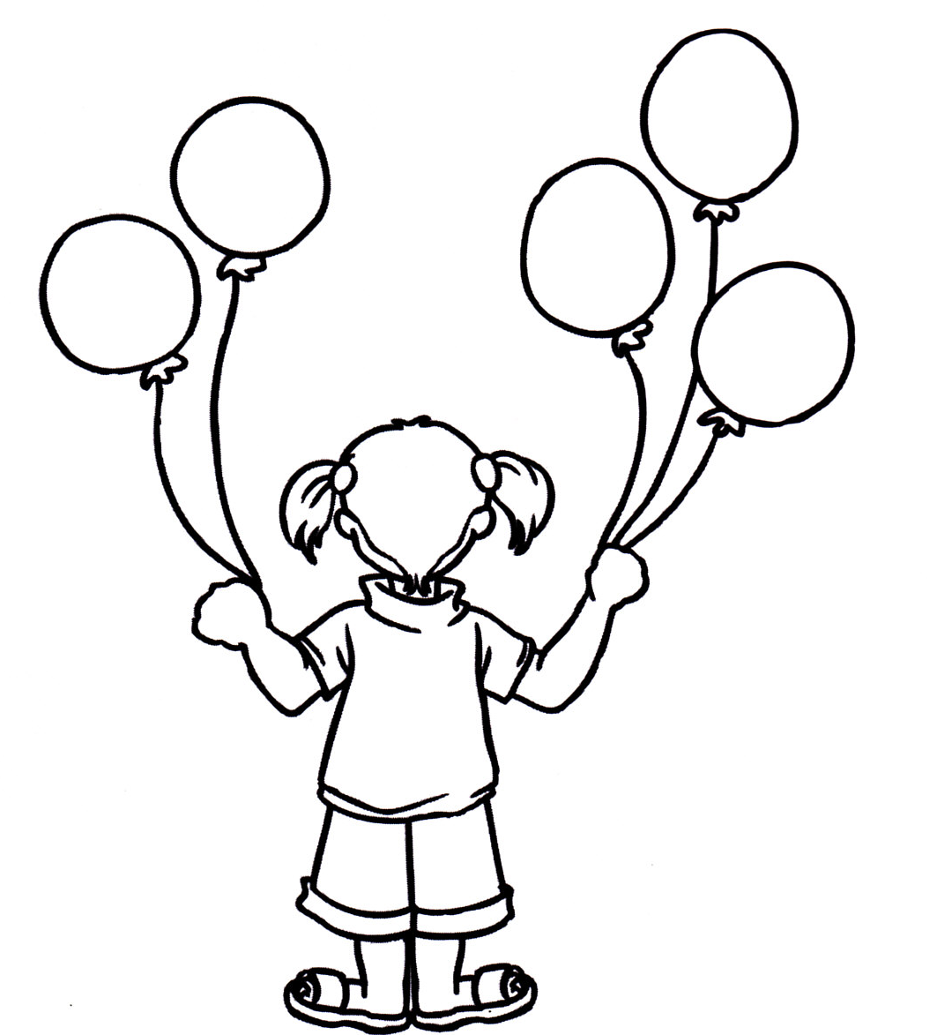

4 - Liga do menor para o maior.
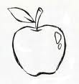

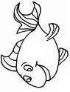
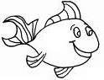
5 – Circunda o peixe igual ao da figura.
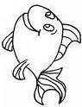
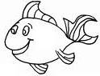
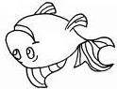

6 – Liga as letras iguais às da palavra, como no exemplo.
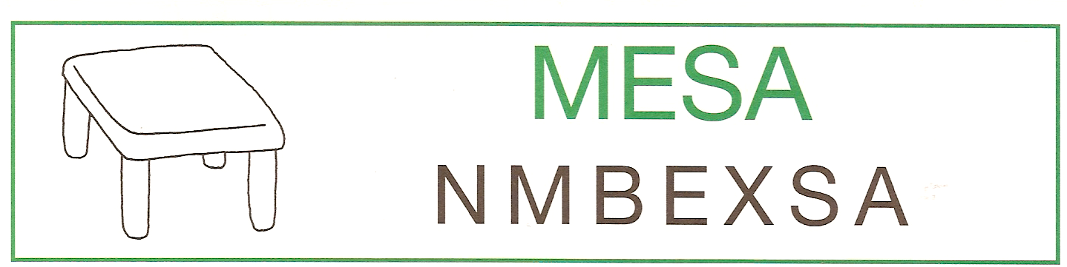
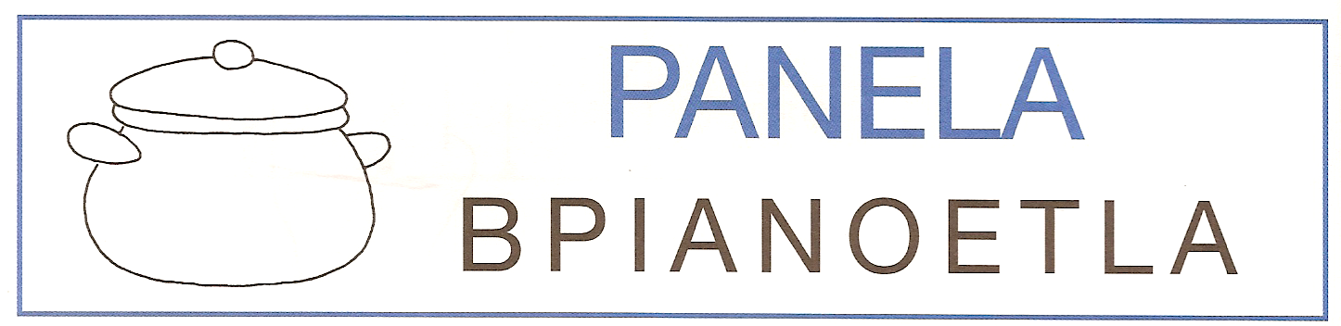
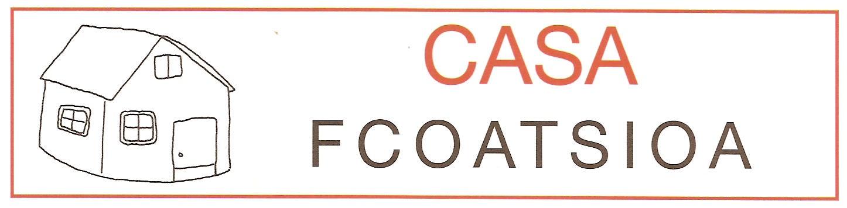

7 – Assinala as 5 diferenças existentes entre as duas imagens, no quadro 2.
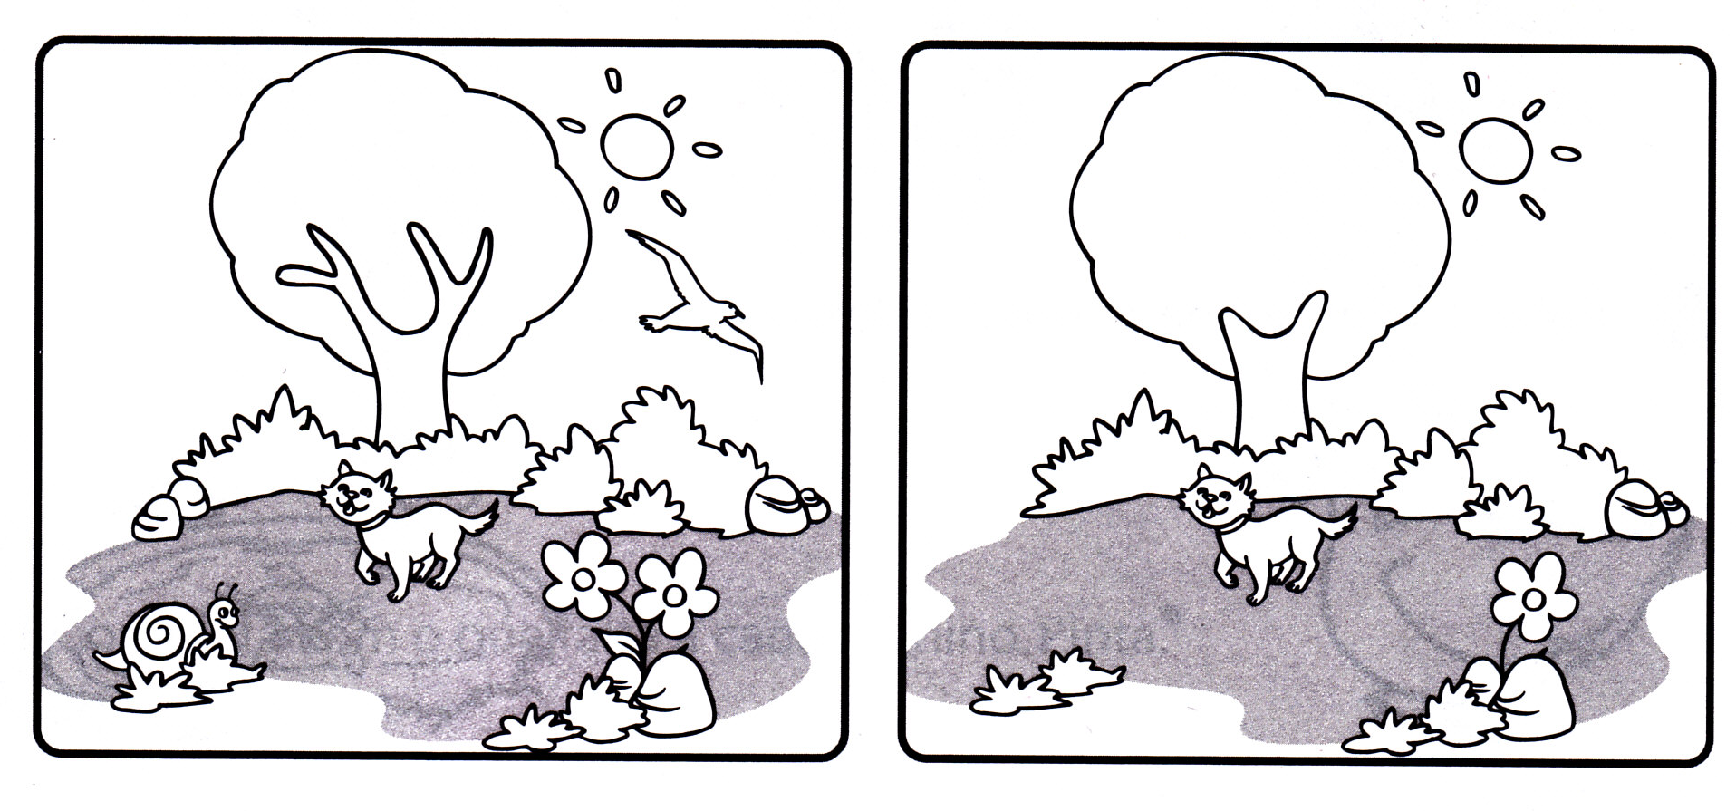
1
2

8 – Pinta o algarismo que indica o número de dedos apresentados.
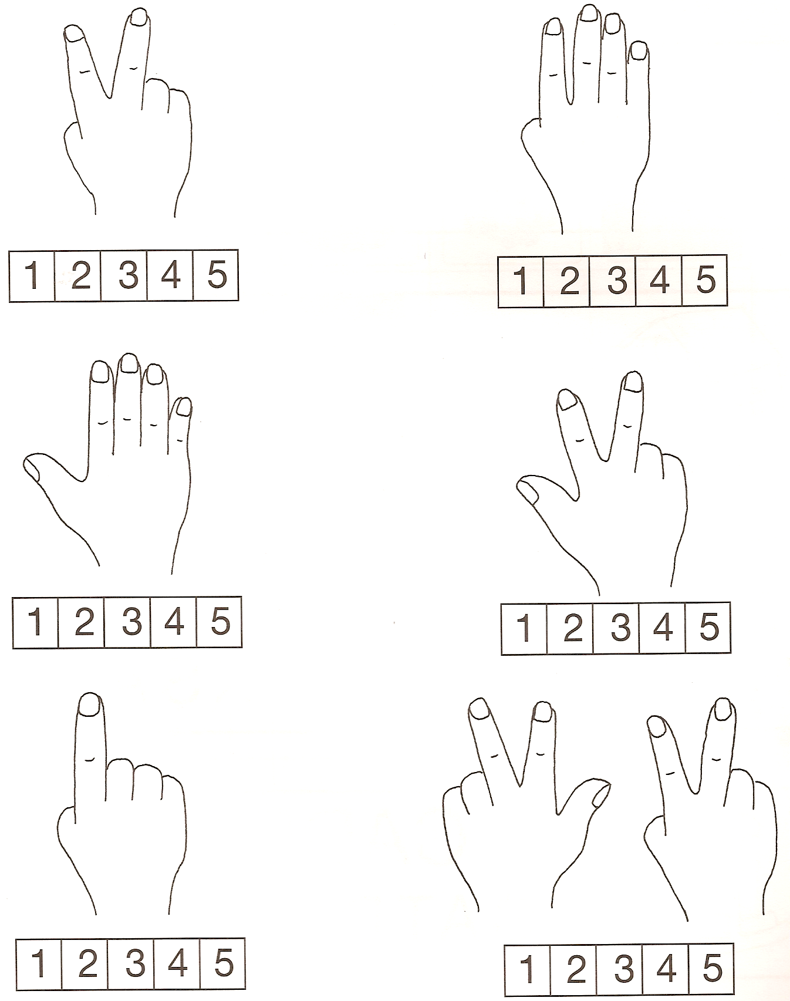

9 – Liga com um traço as figuras geométricas iguais.
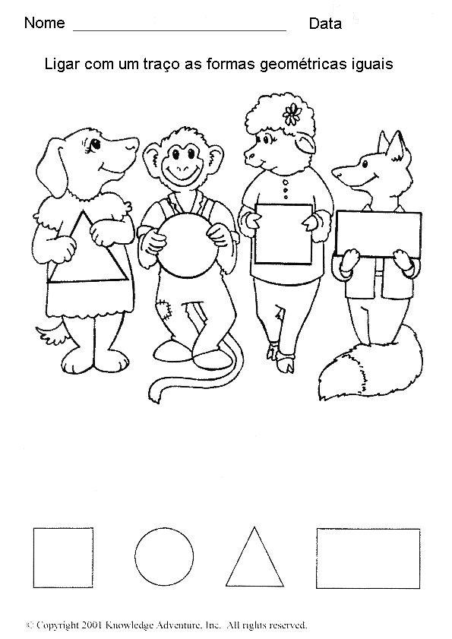

10 – Ordena as imagens, escrevendo 1, 2, 3 dentro dos círculos.

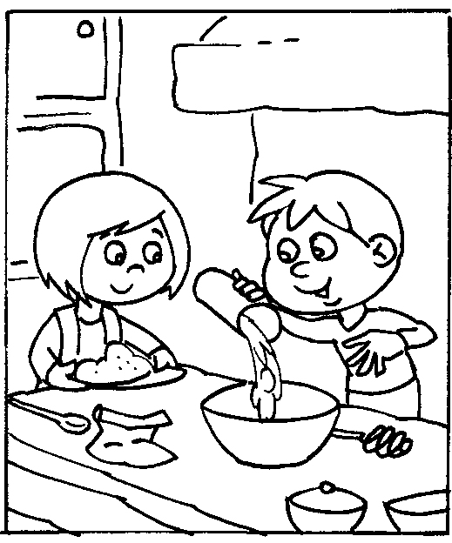
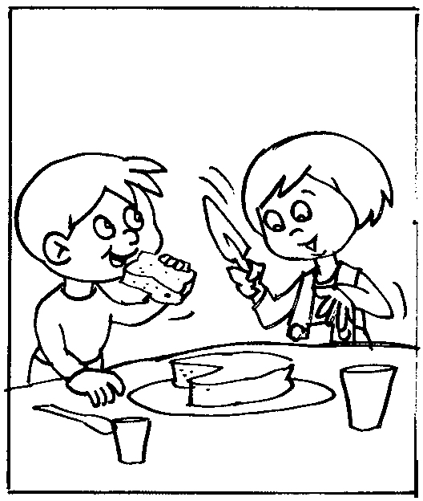
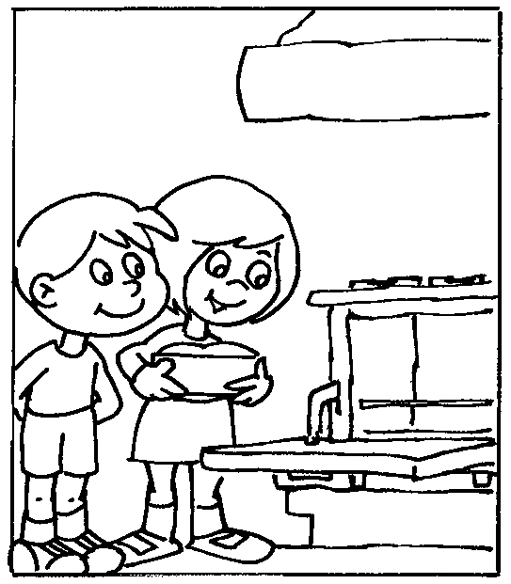

11 – Faz o auto-retrato de corpo inteiro e acaba de desenhar a cara.
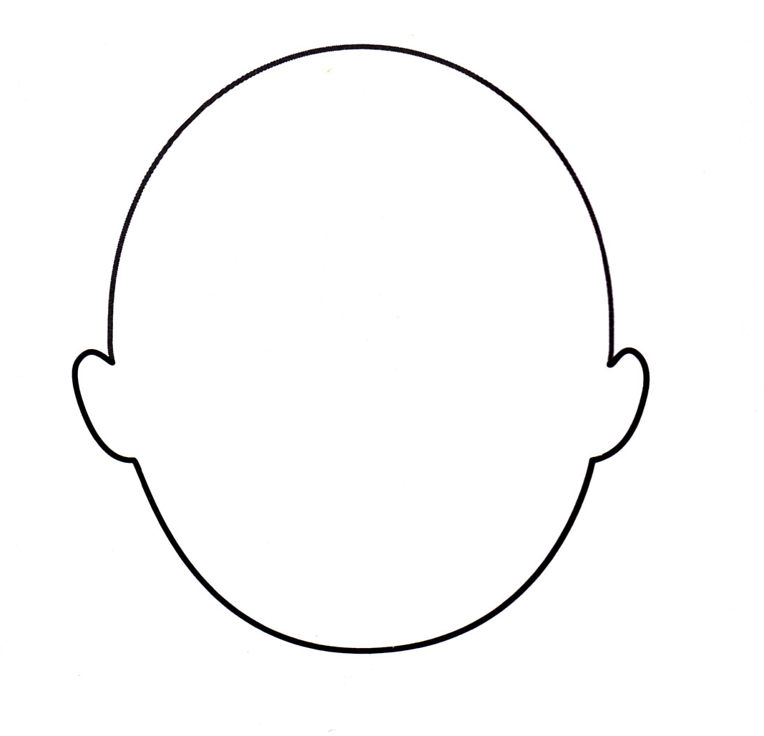

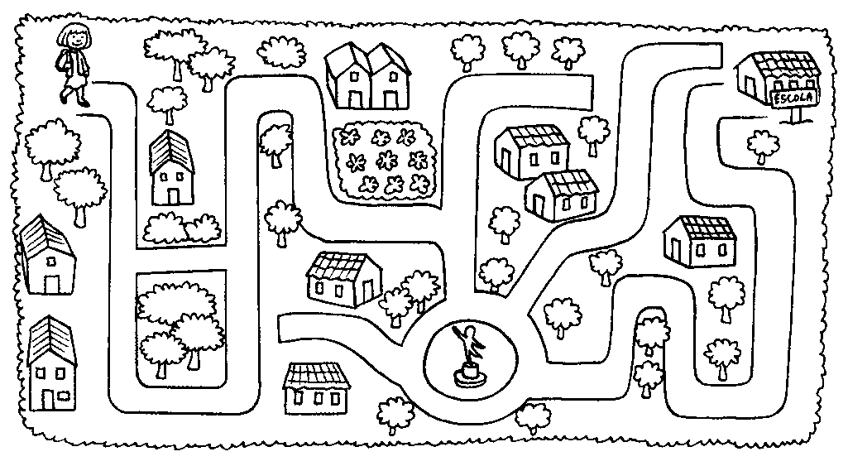
12– Leva a menina até à escola. Pinta o caminho.
13 – Escutar, atentamente, a leitura da história.
A Panela Mágica.

Certo dia, uma menina encontrou na floresta uma velhinha que lhe deu uma panela mágica. Bastava dizer “Faz papas, panelinha!” para que a panela começasse a fazer papas; e só parava quando alguém dissesse “Pára, panelinha!”
A menina, que naquele dia fazia cinco anos, ficou muito contente com aquela prenda. Agradeceu à velhinha e foi para casa. Contou à mãe o que se tinha passado e disse-lhe o que havia de fazer com a panela.
“Faz papas, panelinha!” – disse a mãe da menina. E logo a panela começou a fazer papas. Enquanto a panela trabalhava, a mãe da menina sentou-se a descansar e adormeceu. Como ninguém mandou parar a panela, as papas encheram o chão da cozinha, saíram para fora de casa e espalharam-se pela cidade.
A menina, que andava a passear, ao ver as ruas cheias de papas, percebeu o que se passava, correu para casa e gritou “Pára, panelinha!”. E a panela parou.
As pessoas que estavam na rua comeram as papas e gostaram.

14 – Corta as imagens da história “A Panela Mágica” (em anexo) e cola por ordem. Pinta-as.

ANEXO
--------------------------------------------------------------------------------------------------------------------------------------------------------------------------------






